ООО «Виоланта»

Автоматическая камера хранения «Виоланта»

Руководство по эксплуатации

Санкт-Петербург
2014

Руководство по эксплуатации АКХ «Виоланта»
© Copyright ООО «Виоланта»
При перепечатке ссылка на ООО «Виоланта» обязательна.

ООО «Виоланта» оставляет за собой право вносить изменения в конструкцию и электрическую схему, улучшающие характеристики изделия.

Адрес офиса: Санкт-Петербург, Новочеркасский просп., дом 1
БЕСПЛАТНЫЙ звонок по России СЕРВИСНАЯ СЛУЖБА - 8 800 555 28 21
Эл. почта: support@violanta.com
Содержание:
- Общие указания…………………………………………………………………………………………….4
- Назначение…………………………………………………………………………………………………….5
- Технические характеристики…………………………………………………………………………6
  - Общие характеристики АКХ…………………………………………………………………………..6
3.2. Технические характеристики дисплея……………………………………………….………….7
- Комплект поставки…………………………………………………………………………………………7
- Указание мер безопасности…………………………………………………………………………..7
- Устройство и принцип работы……………………………………………………………………….8
  - Особенности клавиатуры и дисплея……………………………………………………………..8
  - Включение питания……………………………………………………………………………..……….9
  - Принцип действия……………………………………………………………………………………......9
- Подготовка к работе и ввод в эксплуатацию…………………………………………..……9
7.1 Подготовка к работе………………………………………………………………………………………..….9
7.2 Ввод в эксплуатацию…………………………………………………………………………………………10
- Основные функции………………………………………………………………………………………10
- Интерфейс для администратора………………………………………………………………….10
- Возможные неисправности и пути их решения………………………………………….13
- Санитарная обработка АКХ………………………………………………………………………….14
- Гарантия изготовителя…………………………………………………………………………………14

Общие указания
Настоящее руководство по эксплуатации, является составной частью эксплуатационной документации на автоматическую камеру хранения (далее АКХ). Руководство содержит указания и рекомендации, необходимые для использования АКХ по назначению, транспортированию, хранению и техническому обслуживанию.
Руководство предназначено для эксплуатирующих организаций и ремонтных служб. Выполнение требований, изложенных в настоящем руководстве по эксплуатации, обеспечивает надежную и безопасную эксплуатацию АКХ. Настройку, ремонт и обслуживание АКХ должны осуществлять работники сервисной службы изготовителя или специалисты аккредитованных производителем сервисных центров.

ВНИМАНИЕ!
ООО «Виоланта» НЕ НЕСЕТ ОТВЕТСТВЕННОСТИ ЗА ВОЗМОЖНЫЕ АВАРИИ, ВОЗНИКШИЕ В РЕЗУЛЬТАТЕ НЕПРАВИЛЬНОЙ ЭКСПЛУАТАЦИИ АКХ, НЕПРАВИЛЬНОГО ИЛИ НЕКВАЛИФИЦИРОВАННОГО ОБСЛУЖИВАНИЯ.

- Назначение
Автоматическая камера хранения предназначена для временного хранения различных предметов на территории, где она установлена - магазинов, супермаркетов, аэропортов, железнодорожных вокзалов, предприятий и т.д.
Функциональные возможности:
- Способы контроля доступа к ячейкам:
- по пин-коду,
- по картам любого формата,
Идентификация пользователя ячейки производится за счет присвоенного ему индивидуального кода, который исключает несанкционированный доступ к вещам.
Внешний вид АКХ приведен на рисунке №1.
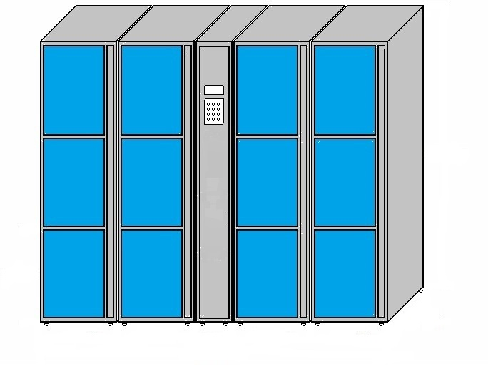
Рисунок №1

- Технические характеристики
  - Общие характеристики АКХ
Компонент | Характеристика |  |  |  | Производство
Камера | Модель |  |  | Locker-BAR-10 | Китай
 | Размер |  |  | 800×650×200мм (В×Д×Г)
 | Габариты ячейки |  |  | 145×210×200мм (В×Д×Г)
 | Вес нетто |  |  | 31.00 Кг
 | Материал | Корпус |  | 0.8мм сталь
 |  | Дверцы |  | 0.8мм сталь
 | Цвет | Корпус |  | Серый
 |  | Дверцы |  | Синий
Дисплей | MS19264C |  |  |  | Китай
Мат. плата | STC89C58RD + OKI 82C55A |  |  |  | Япония
Вход напряжение | AC 220/1A DC 14V/5A
Электропитание | Ожидание |  | 15W
 | Открытие дверей |  | 26W
Рабочая t | 0℃-------55℃
t хранения | -20℃-----60℃
Влажность | 20%-----80% (относительная влажность)

3.2 Технические характеристики дисплея
Режим | MS19264C
Тип дисплея | STN
Поляризатор режим | Transflective /Positive
Направление просмотра | 6:00
Драйв метод | 1/64 DUTY 1/9 BIAS
Подсветка | LED Yellow
Управление IC | KS0107 KS0108 SCI7661MOA NJM064M(OP-AMP)
Шина данных | 8 bit Parallel
Рабочая t | -20℃--- +70℃
t хранения | -40℃--- +90℃
Dot габариты | 192×64
Dot размеры | 0.36×0.36mm (0.014″ × 0.014″)
Dot центральное растояние | 0.41×0.41mm (0.016″ × 0.016″)
Площадь дисплея | 84 × 31 mm (3.31″ × 1.22″)
Размеры | 100 × 60 × 13mm (3.94″ × 2.36″ × 0.51″MAX)
Вес | 70g

Комплект поставки
1. Автоматическая камера хранения: 1 шт.
2. Кабель питания (Europe standard): 1 шт.
3. Карты для доступа в ячейки: 10 шт.
4. Карта администратора: 2 шт.
4. Ключ для механического запирания главной панели управления: 2 шт.
5. Шило для аварийного открывания дверей: 1 шт.

- Указание мер безопасности
При монтаже и эксплуатации автомата необходимо руководствоваться «Правилами эксплуатации электроустановок потребителей», утвержденными Минэнерго России 13.01.2003 и межотраслевыми правилами по охране труда. К работе с АКХ допускаются лица, изучившие данное руководство, прошедшие соответствующую подготовку и имеющие квалификационную группу по электробезопасности не ниже 3. Эксплуатация АКХ должна доверяться лицам, которые приобрели устойчивые навыки работы с АКХ, ознакомлены с их устройством, принципом действия и требованиями безопасности.
Не допускается обслуживание АКХ лицами, не прошедшими инструктаж по технике безопасности. При вводе АКХ в эксплуатацию должна быть составлена инструкция по технике безопасности для обслуживающего персонала, учитывающая местные условия эксплуатации.
АКХ относится к установкам коммерческого назначения с напряжением питающей сети 220В, 50Гц. АКХ подключается к однофазной сети переменного тока номинальным напряжением 220В и частотой 50Гц (розетка с заземлением). АКХ защищена от скачков напряжения в электросети.

Внимание!!! Возобновление работы автомата допускается только после устранения причины аварии и её последствий.

- Устройство и принцип работы
АКХ представляет собой металлический шкаф (см. Рисунок 2), состоящий из блока управления и ячеек. Все необходимые элементы управления АКХ размещены на средней панели блока управления, которая закрывается на замок.

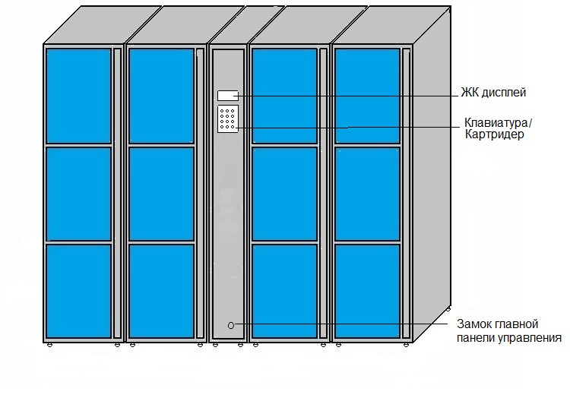
Рисунок №2

  - Особенности клавиатуры и дисплея
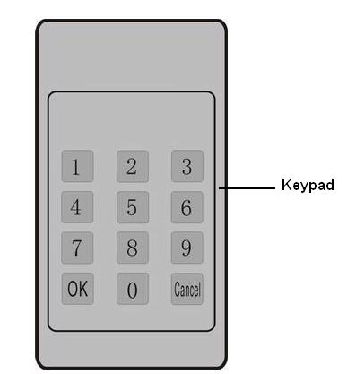
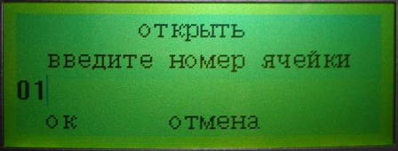

Включение питания
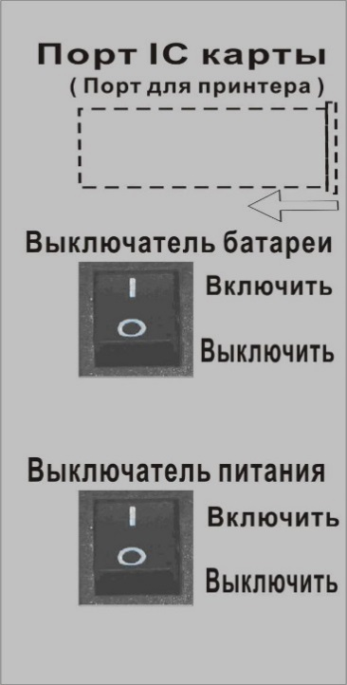

Включатель находится на внутренней стороне блока управления, непосредственно рядом с электронными компонентами камеры. Напротив дисплея с торца блока включения находится USB-разъем для подключения флеш-карты.

  - Принцип действия
Поднесите карту к картридеру, дверца откроется автоматически.

- Подготовка к работе и ввод в эксплуатацию
7.1 Подготовка к работе
Перед установкой автомата необходимо:
- произвести осмотр состояния транспортной упаковки;
- снять транспортную упаковку;
- удалить материал, используемый для защиты блоков и узлов во время транспортировки.
При перевозке АКХ на длительное расстояние, в течение которого она подвергалась воздействию повышенной вибрации или ударов необходимо проверить состояние соединений, а так же крепление основных элементов и узлов. После хранения АКХ в холодном помещении или перевозке в холодное время года ее можно включать в сеть не ранее 3-х часов пребывания в теплом помещении. Место установки изделия должно обеспечивать удобство обслуживания и пользования, а также соответствовать санитарным нормам и правилам, требованиям техники безопасности и правилам противопожарной безопасности. В месте установки АКХ необходимо наличие розетки переменного напряжения 220В частотой 50 Гц с заземлением.
ВНИМАНИЕ!!! Для безопасной и стабильной работы аппарат должен быть надёжно заземлён!!!
Место установки автомата должно быть ровным и не иметь видимых уклонов.
Минимальное расстояние от стен по периметру аппарата 0,3 м.
Температура окружающего воздуха должна находиться в пределах 10-35С^{о}.
Запрещается устанавливать АКХ в запыленных помещениях.

7.2 Ввод в эксплуатацию
Шаг 1: Включение камеры
- Откройте среднюю панель камеры с помощью ключа.
- Включите питание (п.6.2.)
- Достаете из 6 ячейки все необходимое (провод питания, документы)
- Подключите кабель питания к заземленной электрической розетке.

Основные функции

Интерфейс для администратора

- экстренное вскрытие
- экстренный сброс
- экстренное закрытие
- выход
- все сбросить
- все открыть
- установить номер локера
- установить дату и время
- установить карту администратора
- установить карту пользователя
- статус ячеек

01 экстренное вскрытие
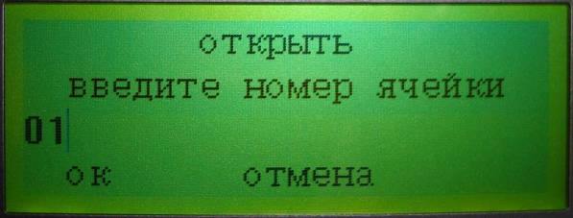

02 экстренный сброс
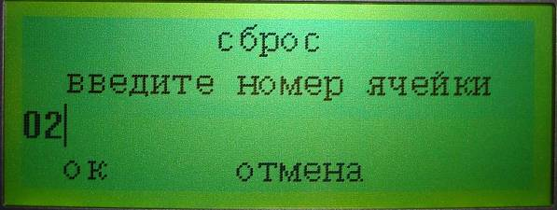

03 экстренное закрытие
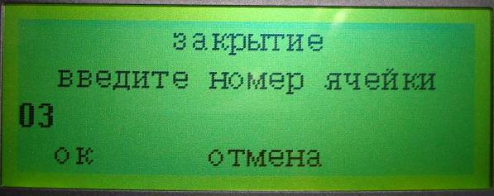

04 выход

05 все сбросить
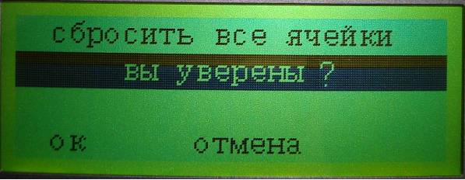

06 все открыть
Для того чтобы открыть все ячейки необходимо сначала сбросить все ячейки.

07 установить номер локера
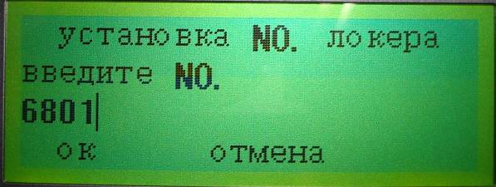

08 установить дату и время
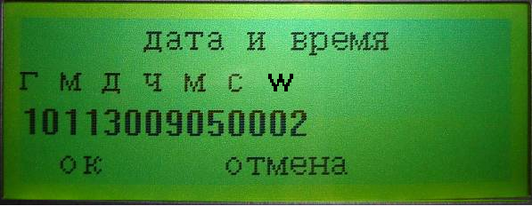
год=10; месяц=11; дата=30; час=09; минута=05; секунда=00; день недели =02

09 установить карту админа
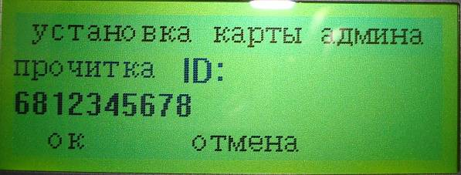
Установка кода администратора.
10 установить карту пользователя

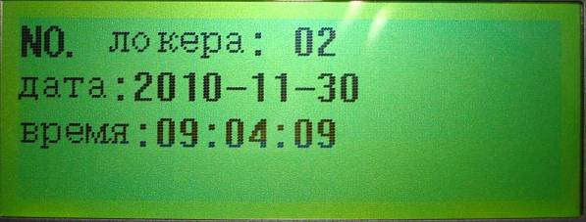
11 статус дисплея

Отображается номер камеры, дата и время

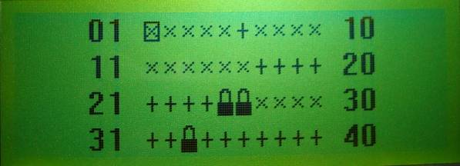

× означает что ячейка не занята .
× означает что ячейка занята, но инфракрасные детекторы не видят вещей.(когда вещи маленьких размеров и инфракрасные детекторы их не видят)
＋ ячейка занята
＋ ячейка свободна , но инфракрасные детекторы показывают что в ней находятся вещи.
Ячейка заблокирована и не может быть использована посетителями.

- Возможные неисправности и пути их решения
№ | Неисправность | Решение
1 | Не открывается ячейка при попытке вскрытия ее через меню а так же при попытки открытия ее через боковую панель | Скорее всего замок заблокирован (чаще всего это из-за того что попадает ремешок от сумки). Открывать ячейки необходимо при помощи присоски для стекла. В момент того как в меню нажимаете вскрыть ячейку необходимо потянуть присоску на себя. Ячейка откроется.
2 | На дисплее пишется что все ячейки заняты | Необходимо сбросить запись что ячейки заняты через меню - 2 пункт (сбросить одну ячейку); 5 пункт (сбросить все ячейки сразу).  Необходимо сбрасывать записи в тех ячейках которые точно пустые, предварительно желательно открывать ячейки и проверять. Ниже посмотрите индикацию ячеек.

Статус ячеек (отображение на дисплее).
× означает что ячейка свободна.
× означает что ячейка занята, но инфракрасные детекторы не видят вещей.(когда вещи маленьких размеров и инфракрасные детекторы их не видят)
＋ ячейка занята
＋ ячейка свободна , но инфракрасные детекторы показывают что в ней находятся вещи.
Ячейка заблокирована и не может быть использована посетителями.
- Санитарная обработка АКХ
Рабочая зона вокруг АКХ должна содержаться в чистоте и быть свободна для доступа покупателей. Запрещается хранить внутри АКХ санитарный инвентарь, инструменты и легковоспламеняющиеся вещества. Все мероприятия по санитарной обработке аппарата проводятся после его отключения от электропитания.

- Гарантия изготовителя
ООО «Виоланта» гарантирует работоспособность АКХ при соблюдении Покупателем (владельцем) условий эксплуатации, транспортировки и хранения.
Гарантийный срок эксплуатации 12 месяцев со дня ввода АКХ в эксплуатацию.
Гарантийные обязательства ООО «Виоланта» теряют силу при нарушении Покупателем(владельцем) правил пуско-наладки, регулировки, правил и условий эксплуатации, транспортировки и хранения

